**第十三周周周考试卷——2014年学考真题卷**

|  |  |  |  |
| --- | --- | --- | --- |
| 时间：120分钟 | 满分：100分 | 命卷人：胡耀吾 | 审核人： |

一、选择题（每小题4分，共10小题40分）

**1.** 如图是一个几何体的三视图,则该几何体为( )

A. 圆柱 B. 圆锥  
C. 圆台 D. 球

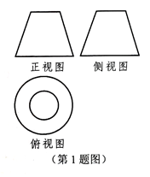

**2.** 已知元素( )



A. 0 B. 1  
C. 2 D. 3

**3.** 在区间【0,5】内任取一个实数,则此数大于3的概率为( )

A. B.   
C. D.

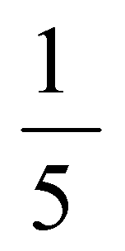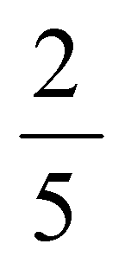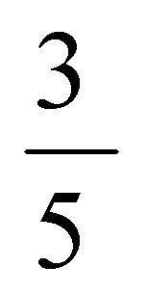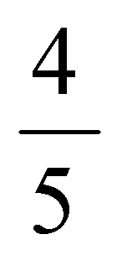

**4.** 某程序框图如图所示,若输入x的值为1,则输出y的值是( )

A. 2 B. 3  
C. 4 D. 5

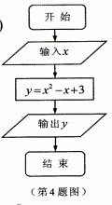

**5.** 在ΔABC中,若,则ΔABC的形状为( )

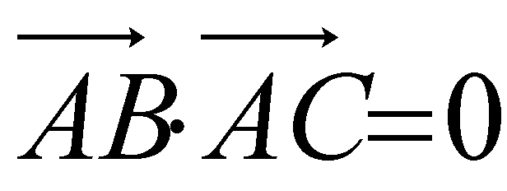

A. 直角三角形 B. 等腰三角形  
C. 锐角三角形 D. 钝角三角形

**6.** ( )

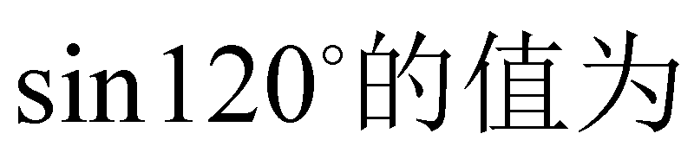

A. B.   
C. D.

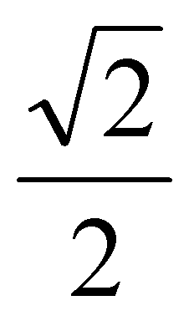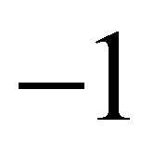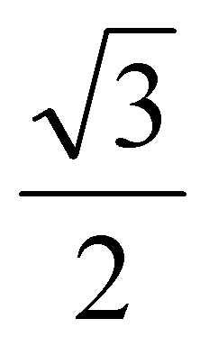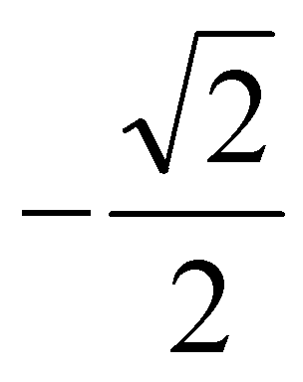

**7.** 如图,在正方体中,异面直线BD与所成的角是( )

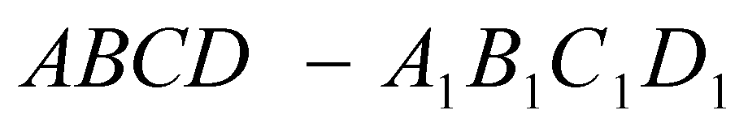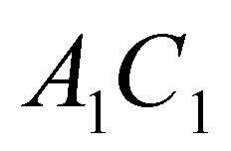

A. B.   
C. D.

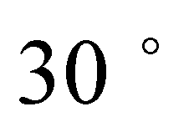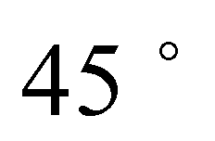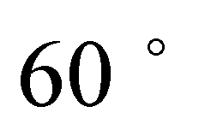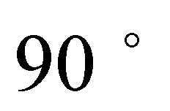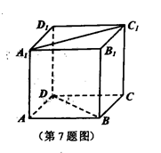

**8.** 不等式( )

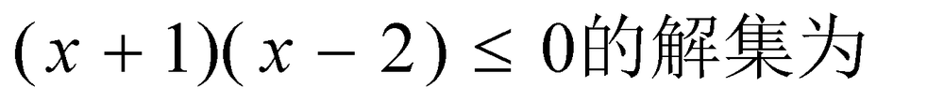

A. B.   
C. D.

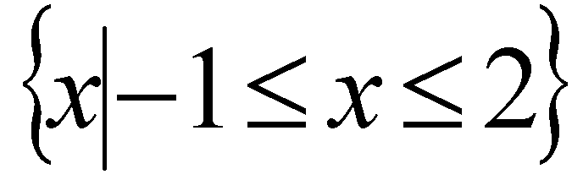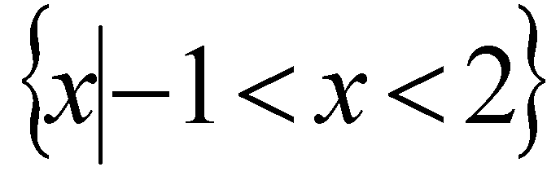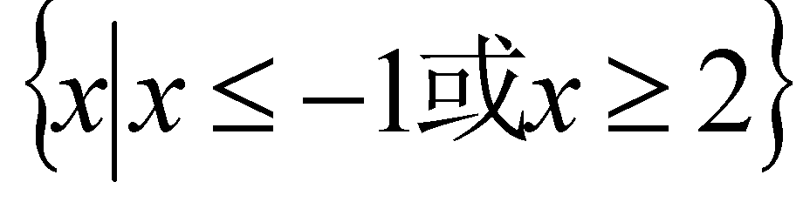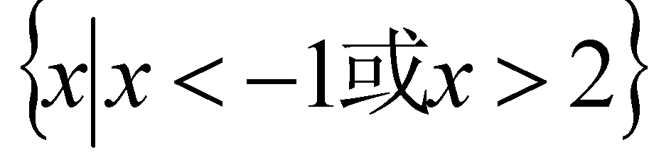

**9.** 点取值范围是( )



A. B.   
C. D.

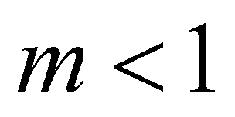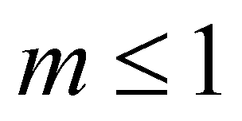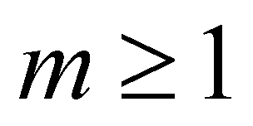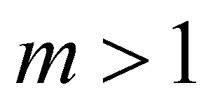

**10.** 某同学从家里骑车一路匀速行驶到学校,只是在途中遇到一次交通堵塞,耽搁了一些时间,下列函数的图象最能符合上述情况的是( )

A. B.   
C. D.

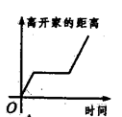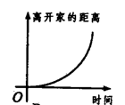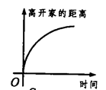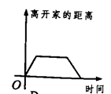

二、填空题（每小题4分，共5小题20分）

**11.** 样本数据的众数是__________.

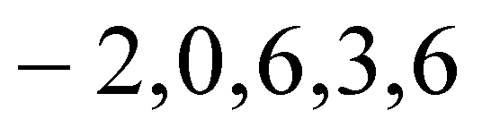

**12.** 在ΔABC中,角A、B、C所对应的边分别为a,b,c,已知

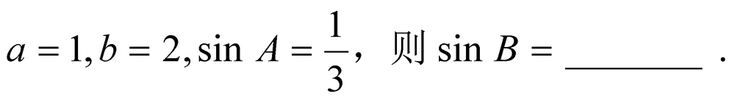

**13.** 已知a是函数



**14.** 已知函数在一个周期内的图象如图所示,则的值为__________.

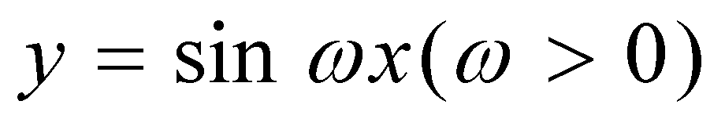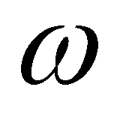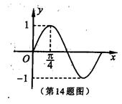

**15.** 如图1,矩形ABCD中,AB=2BC,E、F分别是AB、CD的中点,现在沿EF把这个矩形折成一个直二面角A—EF—C(如图2),则图2中直线AF与平面EBCF所成的角的大小为__________.

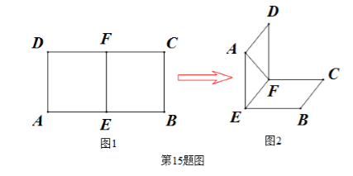

三、解答题（第16题6分，第17题8分，第18题8分，第19题8分，第20题10分，共5小题40分）

**16.** 已知函数 (1)画出函数f(x)大致图象 (2)写出函数f(x)的最大值和单调递减区间。

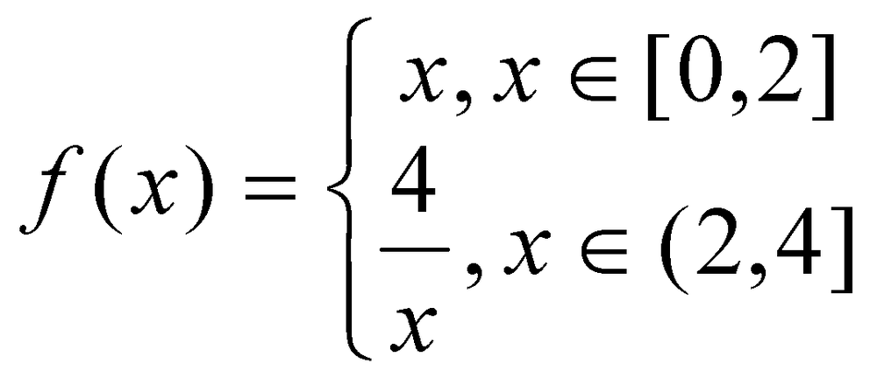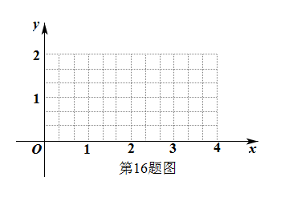

**17.** 某班有学生50人,其中男同学30人,用分层抽样的方法从该班抽取5人去参加某社区服务活动。 (1)求从该班男、女同学中各抽取的人数。 (2)从抽取的5名同学中任选2名谈此活动的感受,求选出的2名同学中恰有1名男同学的概率。

**18.** 已知等比数列的公比,且成等差数列. (1)求; (2)设,求数列的前5项和.

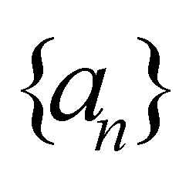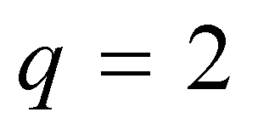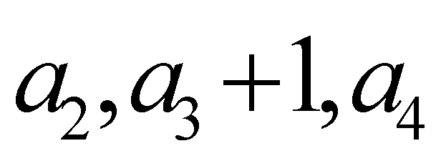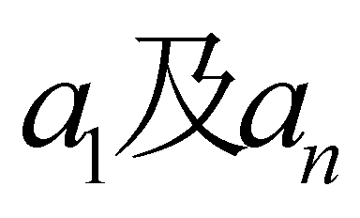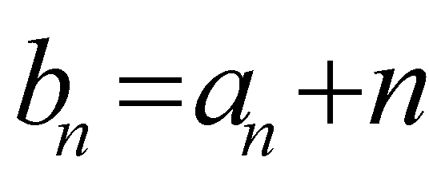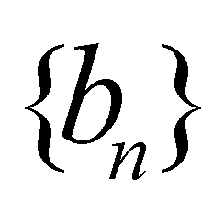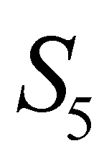

**19.** 已知向量 (1)当时,求向量的坐标; (2)若∥,且,求的值.

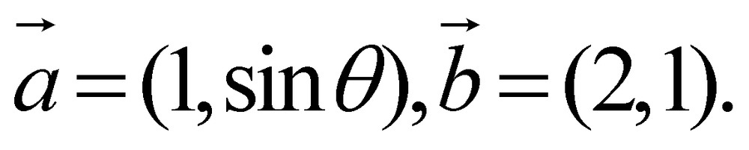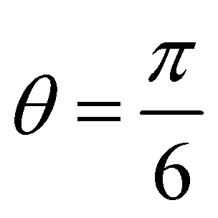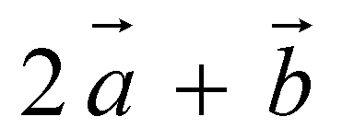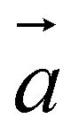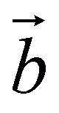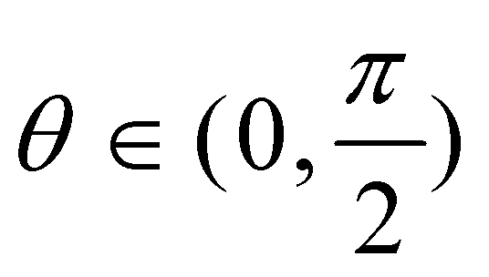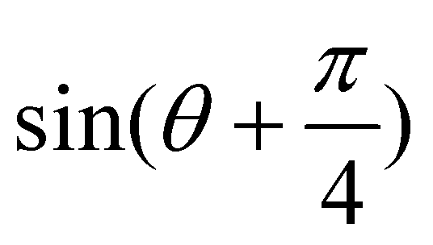

**20.** 已知圆C: 1)求圆的圆心C的坐标和半径长 2)直线l经过坐标原点且不与y轴重合,l与圆C相交于 求证: 3)斜率为1的直线m与圆C相交于D、E两点,求直线m的方程,使ΔCDE的面积最大。

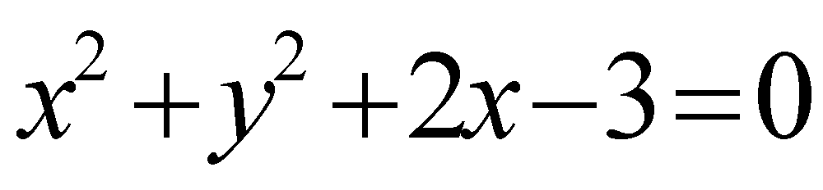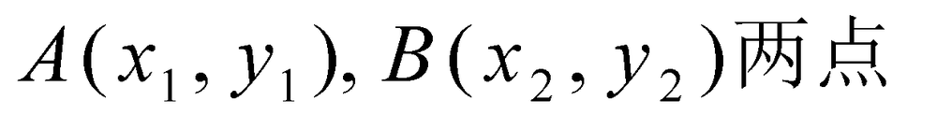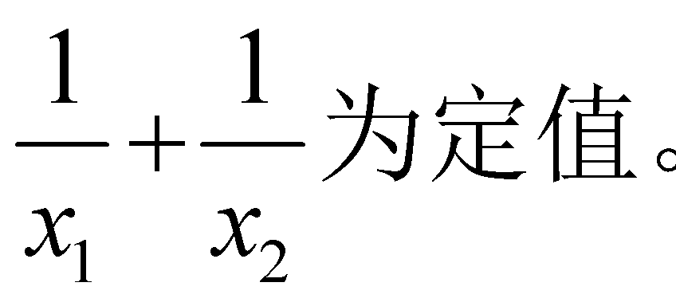

**第十三周周周考试卷——2014年学考真题卷答案和解析**

第1题：

【答案】
C

【解析】

第2题：

【答案】
D

【解析】

第3题：

【答案】
B

【解析】

第4题：

【答案】
B

【解析】

第5题：

【答案】
A

【解析】

第6题：

【答案】
C

【解析】
0

第7题：

【答案】
D

【解析】

第8题：

【答案】
A

【解析】

第9题：

【答案】
C

【解析】

第10题：

【答案】
A

【解析】

第11题：

【答案】
6

【解析】

第12题：

【答案】

【解析】

第13题：

【答案】
4

【解析】

第14题：

【答案】
2

【解析】

第15题：

【答案】

【解析】

第16题：

【答案】

【解析】

第17题：

【答案】

【解析】

第18题：

【答案】

【解析】

第19题：

【答案】

【解析】

第20题：

【答案】

【解析】